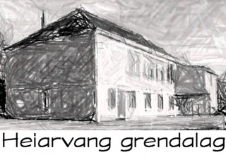
Heiarvang grendalag
LAN-party

Dette dokumentet er et skriv som dokumenterer samtykke, at forelder/foreldre/verge gir
samtykke til at en deltaker under 16 år har tillatelse til å reise og overnatte på
arrangementet Heiarvang grendalag LAN-party som arrangeres fra 22.08.2025 til 23.08.2025
Ved å signere dette samtykkeskjema så bekrefter de at reglene er lest og akseptert.

Vennligst fyll ut informasjonen under med blokkbokstaver.

Deltakerens navn | Klikk eller trykk her for å skrive inn tekst.
Deltakerens telefonnummer | Klikk eller trykk her for å skrive inn tekst.
Deltakerens fødselsdato | Klikk eller trykk her for å skrive inn tekst.
Deltakerens hjemmeadresse | Klikk eller trykk her for å skrive inn tekst.

Fult navn på personen som gir samtykke | Klikk eller trykk her for å skrive inn tekst.
Telefonnummer til personen som gir samtykke | Klikk eller trykk her for å skrive inn tekst.

Sted:Klikk eller trykk her for å skrive inn tekst.

Dato:Klikk eller trykk for å skrive inn en dato.

Signatur:Klikk eller trykk her for å skrive inn tekst.

